INDICAÇÃO Nº 425/2023
“MANUTENÇÃO NA ACADEMIA AO AR LIVRE DA VILA BOTEON”.

INDICO junto ao Prefeito Municipal, Sr. José Adinan Ortolan, através das secretarias competentes, a manutenção nos aparelhos da “academia ao ar livre”, na Vila Boteon.

Justificativa
Ouvindo as necessidades dos munícipes e moradores da região. No espaço têm aparelhos quebrados, enferrujados, lixo e bancos sujos, necessitando de reparos e manutenção do local para melhoria do bem estar dos que frequentam.
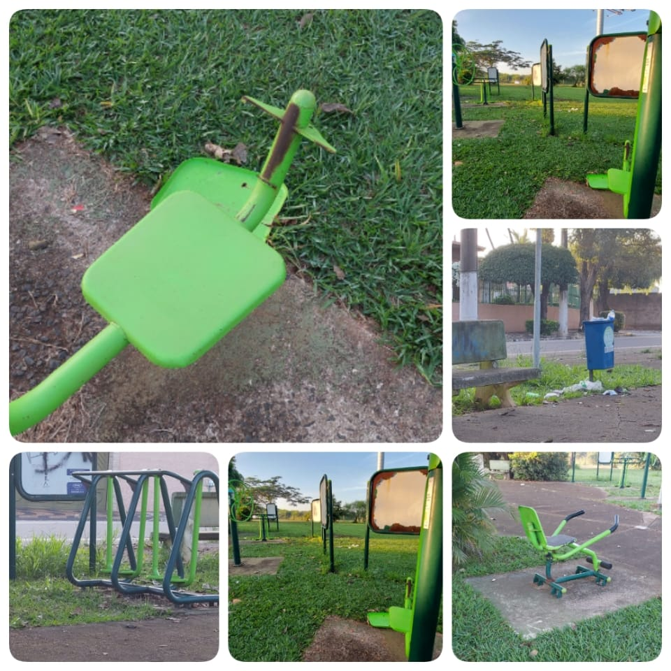
Câmara Municipal de Cordeirópolis, 12 de maio de 2023.
